
Cyswllt wythnosol / Weekly communication
11.11.2025
Pob dosbarth / Whole School
Wythnos gwrth-fwlio 10/11/25 - 14/11/25 Anti-bullying week.
14/11/25 Diwrnod plant mewn angen / Children in Need.
Mynegwch eich hun – Plant i wisgo unrhyw ddillad maen nhw’n eu dewis i'r ysgol ar ddydd Gwener 14/11/25 gan gyfrannu £1 i'r elusen bwysig hon hefyd. Diolch!
Express yourself – Children can come to school in their choice of clothes on Friday 14/11/25 and can contribute £1 to this important charity. Thank you very much!
21/11/25 Bws Beics Bike Bus
28/11/25 Ffair Nadolig / Christmas Fayre
Sioeau Nadolig / Christmas Shows
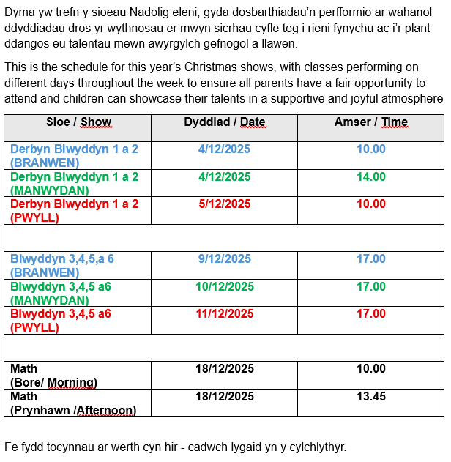
Neges Gan Mrs Davage
Ar ddiwrnod Dysgu Awyr Agored eich plentyn, plis gallwch sicrhau bod ganddo/ganddi DDAU bar o esgidiau oherwydd, ar adegau, mae angen gadael esgidiau brwnt/mwdlyd y tu allan i'r dosbarth ar ôl y wers. O ganlyniad, mae angen esgidiau eraill i wisgo y tu fewn i adeilad yr ysgol. Os yn gwisgo treinyrs tu allan yn lle welis, paciwch sanau sbâr hefyd rhag ofn bod glaw.
Cofiwch hefyd i wisgo esgidiau i'r ysgol, a rhoi y Welis/bwts mewn bag plastig i'w cario gartref os yn frwnt/mwdlyd.
On your child’s Outdoor Learning Day, please ensure they have TWO pairs of shoes. At times, muddy or dirty footwear needs to be left outside the classroom after the session, so an additional pair is needed to wear inside the school building. If your child wears trainers outdoors instead of wellies, please also pack spare socks in case of rain.
Please also remember to wear shoes to school and bring wellies/boots in a plastic bag to carry home if they become muddy or dirty.
Yn eisiau ar gyfer Dysgu Awyr Agored
Mae Mrs Davage yn dweud diolch enfawr am yr holl welis rydych wedi eu rhoddi i ni! Mae gennym ddigon nawr o bob maint oni bai am:
Maint 13 plentyn
Maint 3 a 4 oedolyn
Wanted for Outdoor Learning lessons
Mrs Davage says a huge thank you for all the donations of wellies! We have enough now apart from these sizes:
Child size 13
Adult sizes 3 and 4
Meithrin - Math
Derbyn - Olwen, Bedwyr, Mabon
11/12/2025 - Trip Nadolig – Sioe Cyw / Christmas Trip – Cyw Show - £11

Taith Nadolig i wylio sioe Cyw yn ysgol Bro Morgannwg. Taliad trwy Parent Pay. Mi fydd y trip yn y bore felly nid oes angen darparu bocs bwyd.

Christmas trip to watch the Cyw show in ysgol Bro Morgannwg. Payment through Parent Pay. It’s a morning trip so there’s no need to provide a lunchbox.

Gwaith Cartref / Homework
Cofwich rannu llun o’r teulu ar Teams gyda ni os gwelwch yn dda, (sianel / cofnod darllen eich plentyn).
Please remember to share a photo of the family with us on Teams, (on your child’s private channel / cofnod darllen).

Blwyddyn 1 – Elen, Culhwch, Gwydion

24/11/2025 - Taith Nadolig i Theatr y Sherman - £11
Taith Nadolig i weld sioe Biwti a Brogs yn Theatr y Sherman. Taliad trwy ParentPay. Mae angen rhiant i wirfoddoli i ddod gyda Dosbarth Gwydion os gwelwch yn dda. Cysylltwch gyda’r swyddfa.
Christmas Trip to The Sherman Theatre to see “Biwti and Brogs”. Payment through ParentPay. Dosbarth Gwydion need a parent volunteer for this trip please. Contact the office.
Blwyddyn 2 - Blodeuwedd, Llyr, Arianrhod
16/12/2025 - Taith Nadolig i Theatr y Sherman - £11
Taith Nadolig i weld sioe Biwti a Brogs yn Theatr y Sherman. Taliad trwy ParentPay. Mae Dosbarth Arianrhod angen rhiant i wirfoddoli i ddod gyda ni ar y daith plis. Cysylltwch gyda’r swyddfa.
Christmas Trip to The Sherman Theatre to see "Biwti and Brogs". Payment through ParentPay please. Dosbarth Llyr Arianrhod need a parent volunteer for this trip please. Contact the office.

Blwyddyn 3 - Ceridwen, Lleu, Matholwch
Taith yr Haf - Call of the Wild – £61
Dosbarth Ceridwen a hanner Lleu – 09.07.26
Dosbarth Matholwch a hanner Lleu - 10.06.25
Fe fydd Dosbarth Lleu yn gwybod pa ddiwrnod y byddant yn mynd ar y daith yn agosach at y dyddiad.
Dosbarth Lleu will know which day they will be going on the trip closer to the date.
Blwyddyn 4 - Gwenhwyfar, Bendigeidfran, Seithennyn
Blwyddyn 5 - Peredur, Gwern, Rhiannon
11/11/2025 - Gwyl IntoFilm / IntoFilm Festival - £0
Taith i Chapter i wylio ffilm 'Kensuke’s Kingdom'
Cysylltwch gyda'r swyddfa os ydych ar gael i wirfoddoli gyda'n taith.
A trip to Chapter to watch the film 'Kensuke’s Kingdom'. Permission via the link below
Please contact the office if you are available to volunteer with our trip.
11 - 13/5/26 - Gwibdaith PGL - £40
Rydym yn falch o gadarnhau y bydd taith breswyl Blwyddyn 5 i PGL Swindon yn cael ei chynnal rhwng 11/5/26 a 13/5/26.
Os oes gennych unrhyw gwestiynau neu os oes angen cymorth gyda thaliadau, cysylltwch â’r ysgol. Diolch yn fawr am eich cefnogaeth!
We are pleased to confirm that the Year 5 residential trip to PGL Swindon will take place from 11/5/26 to 13/5/26.
If you have any questions or need assistance with payments, please contact the school. Thank you very much for your support!
Blwyddyn 6 - Morfydd, Taliesin, Gronw
Ymarfer Corff Wythnos Nesaf
Pawb i wisgo eu dillad ymarfer corff ar ddydd Llun yr 17eg o Dachwedd.
Gwisg ysgol ar ddydd Mawrth y 18fed o Dachwedd.
P.E Arrangements for Next Week
All children to wear their P.E kit on Monday the 17th of November.
School uniform on Tuesday the 18th of November.

